**SINTONIA DO DRIVER**

**Módulo RF6886:**

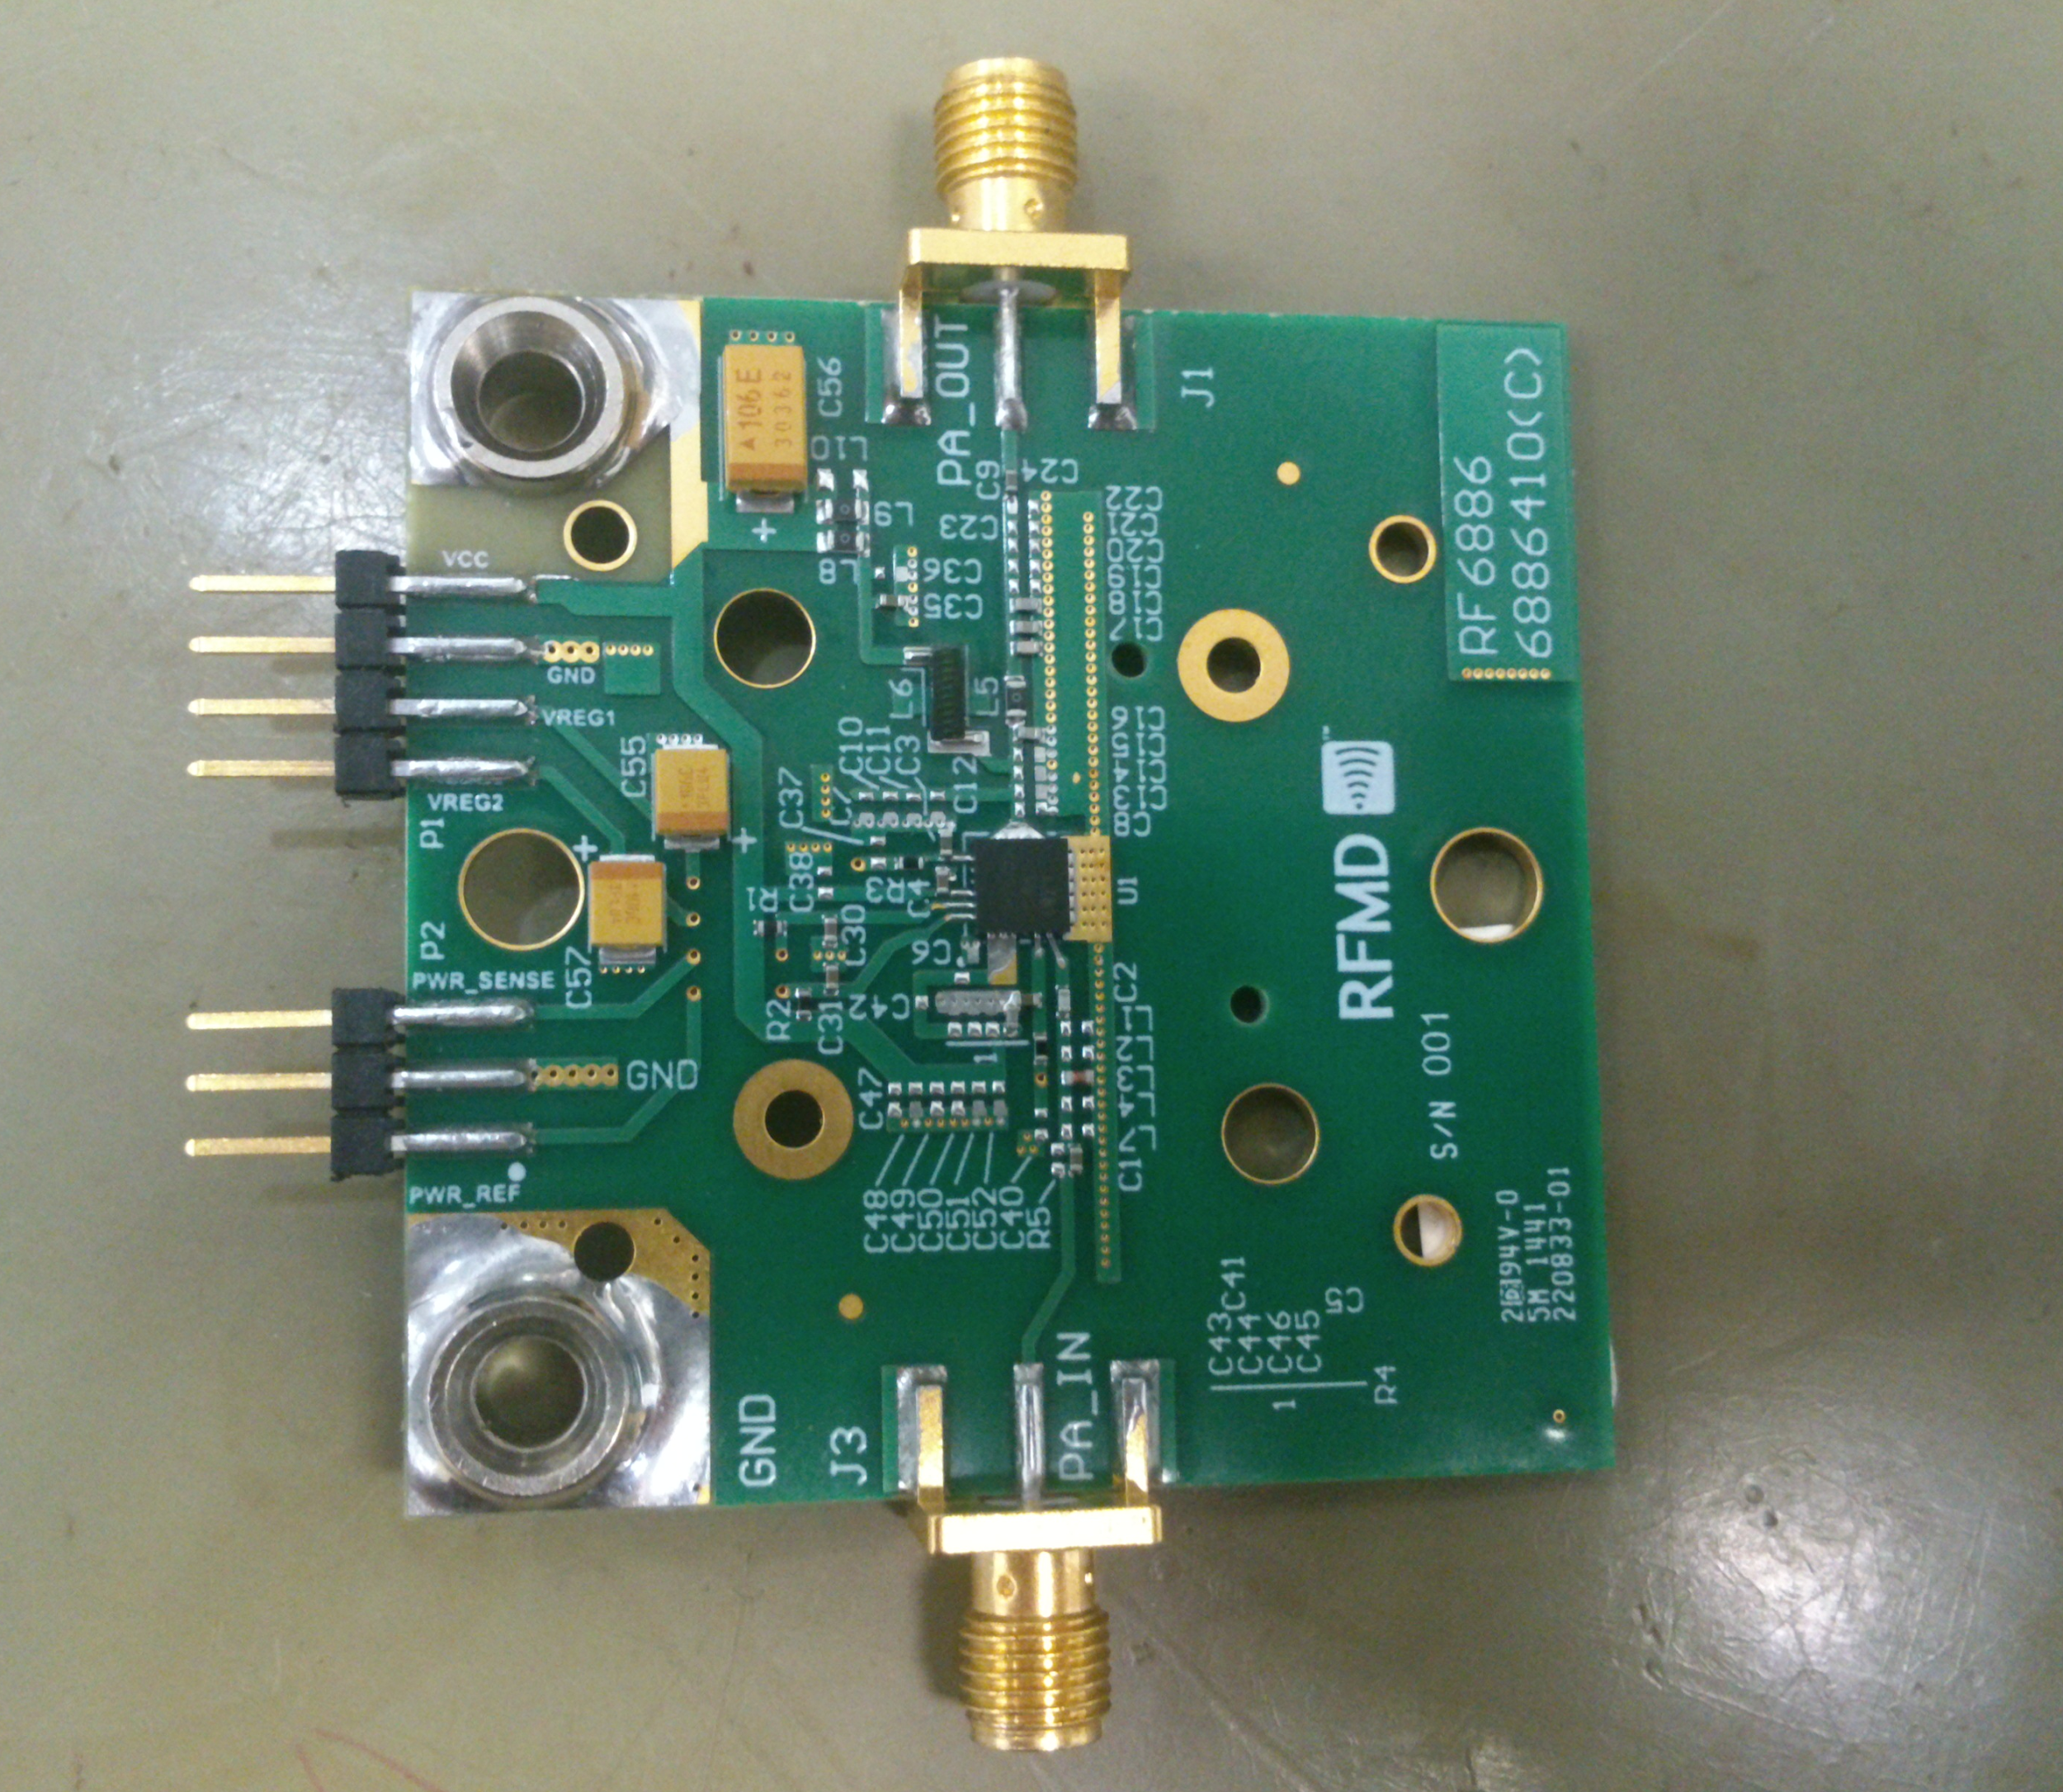

**SETUP MONTADO:**

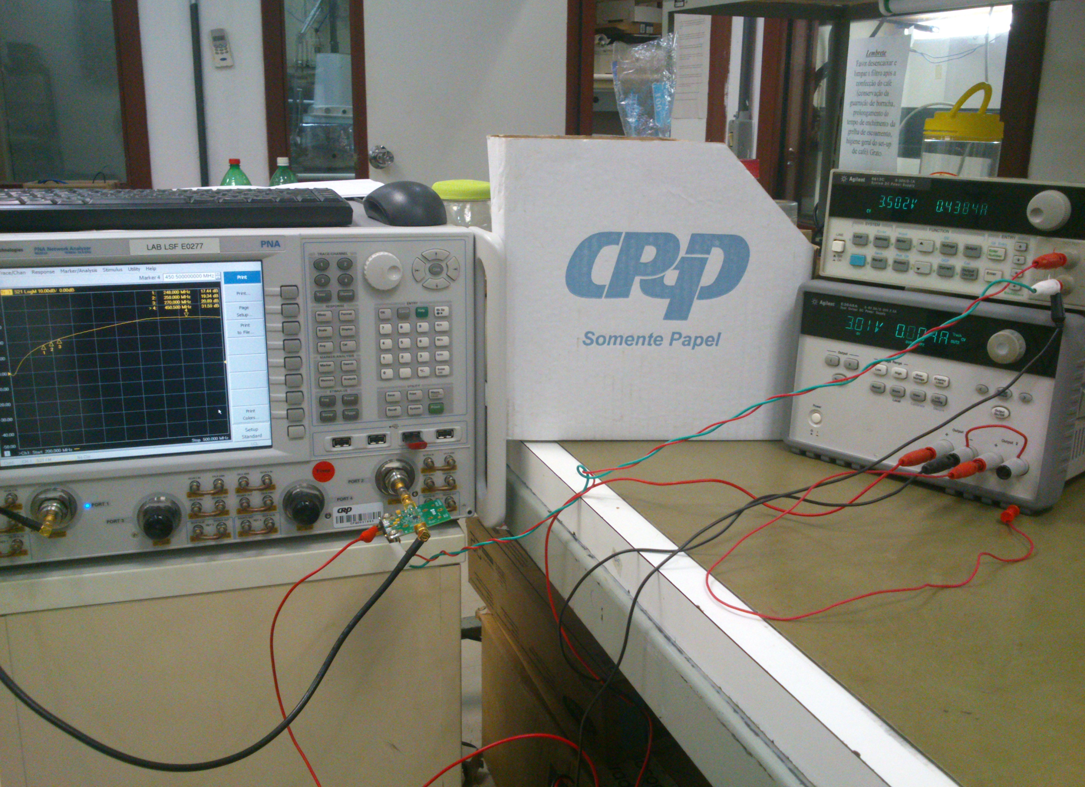

**Polarização:**

**VCC=3,5Vdc**

**Vreg1= 3Vdc**

**Vreg2=3Vdc**

**CURVAS**

O Driver estava sintonizado na faixa de 450MHz:

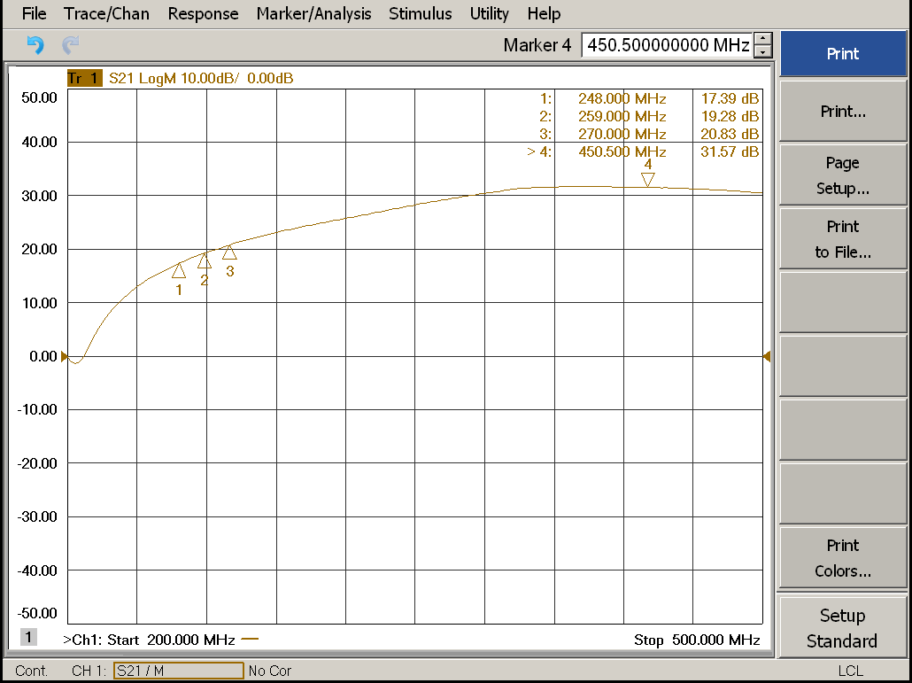

O Fabricante havia nos enviado uma pré sintonia para a faixa de 260MHz a 266MHz como visto a seguir:

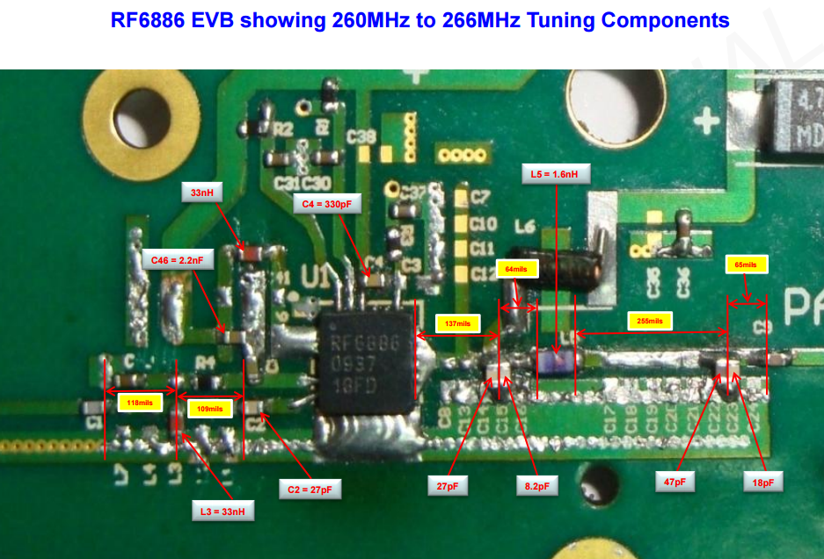

Resposta S11 @ faixa de 260MHz a 266MHz

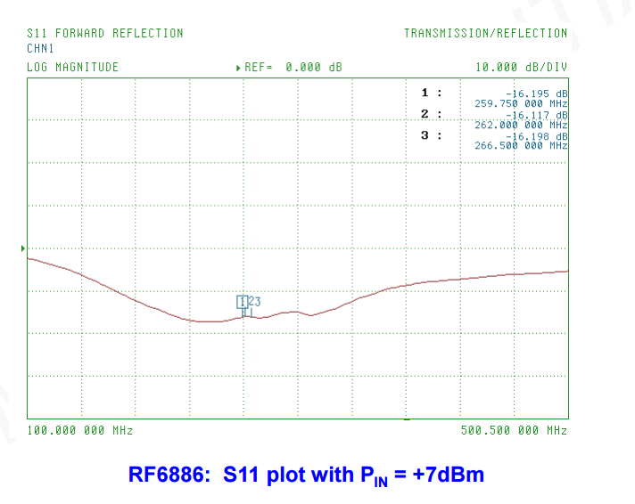

Foi realizada a troca de componentes e nova sintonia para otimização da faixa de frequências 248MHz a 270MHz :

NOTA:

→ O componente L3 passou de 33nH para 22nH →0402 johanson L-07C22NJV6S melhorou S11;

→ Demais componentes:

→ 33nH →0402 Johanson L-07C33NJV6S;

**→ L5 → 1,6nH → 0603 CS-1N6XJL;**

→ C46 → 2,2nF → 0402 MURATA GRM155R71H222KA01;

→ C4 → 330pF → 0402 MURATA GRM1555C1H331JA01;

→ C2 → 27pF → 0402 Johanson 500R07S270JV4S;

→ C14 → 27pF → 0402 Johanson 500R07S270JV4S;

→ C15 → 8,2pF → 0402 Johanson 500R07S8R2SV4S;

**→ C22 → 47pF → 0402 MURATA GRM1555C1H470JA01;**

**→ C23 → 18pF → 0402 MURATA GRM1555C1H180JA01;**

**CURVAS DOS PARÂMETROS “S” APÓS SINTONIA E OTIMIZAÇÃO DO DRIVER NA BANDA DE 248MHz a 270MHz:**

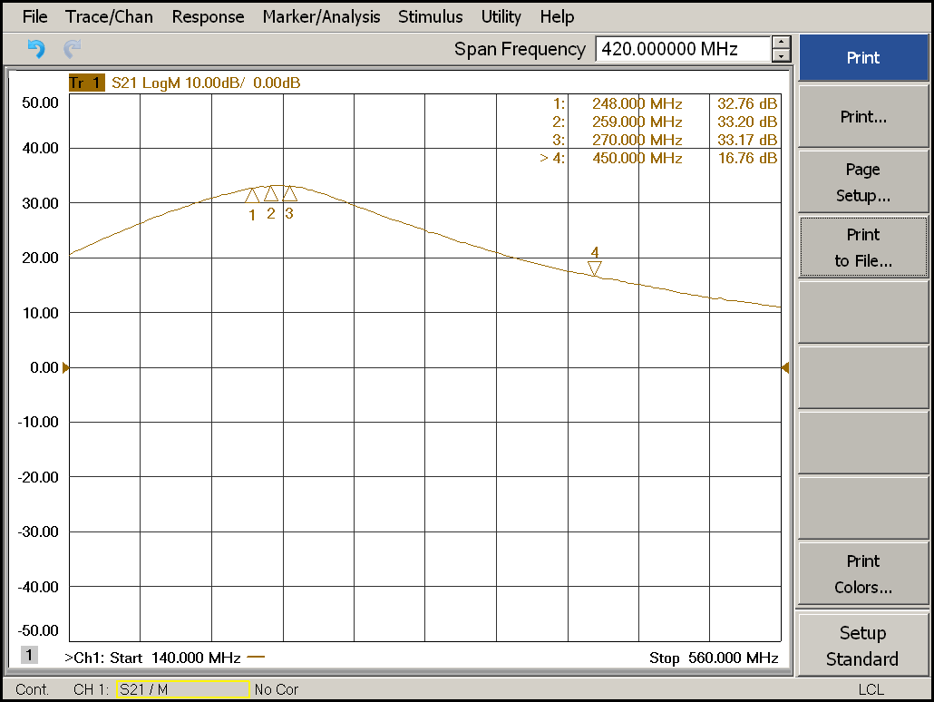

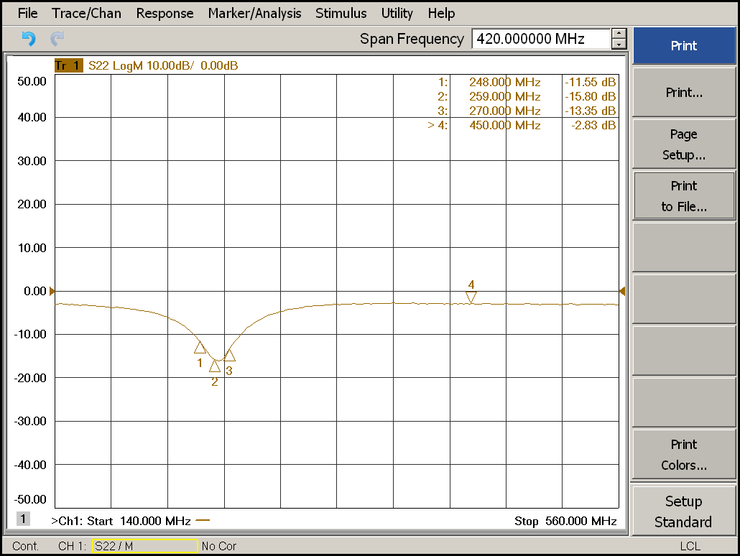

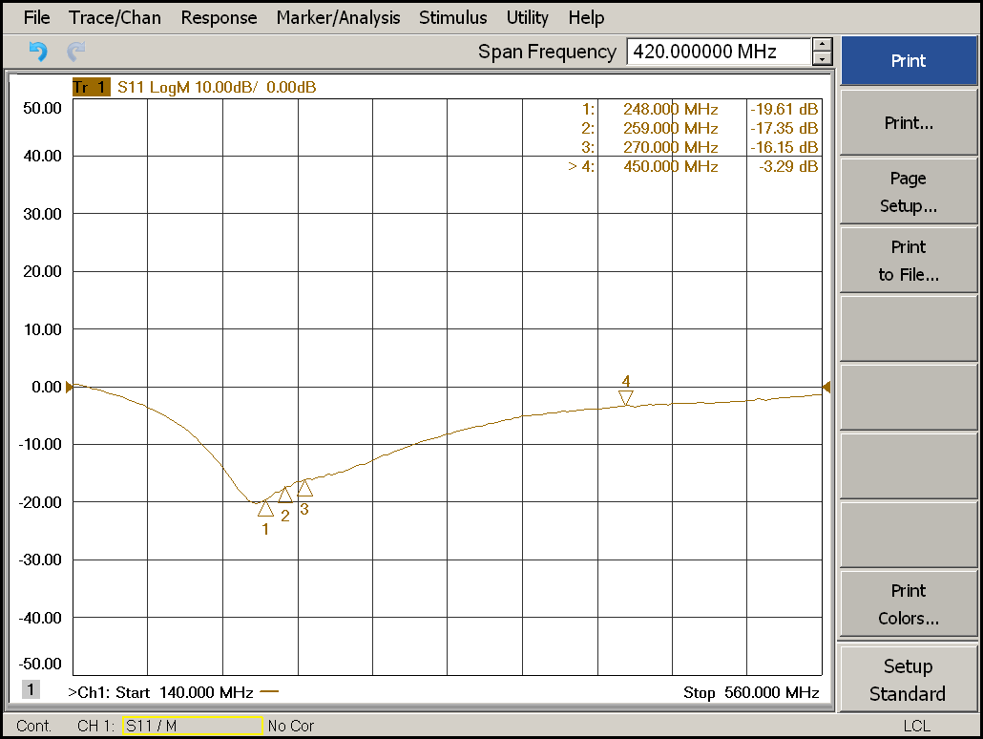

**FIM**

**Leandro Souza Silva**

**GTRE- Gerência de Tecnologias de Rádio Especializadas**

**VPPD- Vice Presidência de Pesquisa e Desenvolvimento**

**Tel.: + 55 19 3705 4245 (4165) - cel.: (Tim) +55 19 98401 2136**

**[http://www.cpqd.com.br](http://www.cpqd.com.br/)**